ИНСТРУКЦИЯ ПО ЭКСПЛУАТАЦИИ

Станок продольной резки

Модель: СПР-1250/5-А электрический

СОДЕРЖАНИЕ

1. Описание и устройство 3
2. Технические данные: 3
3. Принцип работы 5
4. Транспортировка 5
5. Настройка станка: 5
6. Требования безопасности 7
7. Электрическая схема 8
8. Гарантия завода-изготовителя 9

- Описание и устройство
Станок Stalex СПР-1250/5-А электрический предназначен для резки рулонной и листовой оцинкованной стали до 1,5 мм. Может быть использован в мастерских и на строительных площадках.
Оборудование состоит из рамы, сваренной из прямоугольного профиля, на которой крепятся корпуса подшипников и стол с направляющими уголками. В корпусах подшипников установлены два вала, на которых с помощью стопорных винтов крепятся отрезные ножы. Вращение валов с ножами осуществляется с помощью электропривода.
- Технические данные:
Максимальные параметры станка:
Максимальная ширина листа – 1250мм (стандартный размер листовой или рулонный стали)
Толщина разрезаемого металла – 1,2мм (σт ≤ 250 МПа / σв ≤ 320 МПа)
σт – коэффициент предела текучести
σв – коэффициент предела прочности

В стандартной комплектации станка Станок Stalex СПР-1250/5-А установлено пять пар дисковых ножей. В зависимости от толщины металла и группы металла на станок возможно установить разное количество пар дисковых ножей.
Отношение кол-ва пар дисковых ножей к толщине металла - сталь (σт ≤ 250 МПа / σв ≤ 320 МПа):
Толщина разрезаемой стали, согласно таблице:
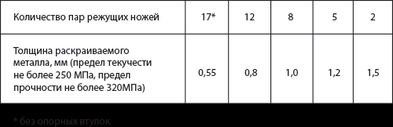
* Без опорных втулок
Дисковый нож поперечной резки предназначен для получения нужной длины после формирования штрипс (полос) продольными дисковыми ножами. Дисковый нож поперечной резки – устанавливается дополнительно на станок. Максимальная толщина резки листа поперечным ножом - 0,8мм.

Наименование | Stalex СПР-1250/5-А
Артикул | СПР-5
Рабочая ширина станка | 1250мм
Минимальная ширина полосы (штрипс) | на стандартных ножах – 80мм
Минимальная ширина полосы (штрипс) | при необходимости получения полосы (штрипс) менее 80мм требуется изготовление специальных ножей  минимальная ширина полосы (штрипсы) с узкими ножами – 40мм
Диаметр валов * | 90мм
Толщина разрезаемой стали ** | 1,2мм (0,4÷1,5мм)
Количество устанавливаемых пар дисковых ножей | в стандартной комплектации 5 (до 12)
Марка стали режущих ножей | ХВГ
Стойкость дисковых ножей | не менее 70000 метров при разрезании обычной оцинкованной стали толщиной 0,55мм (σт ≤ 250 Мпа / σв ≤ 320 Мпа)
Мощность двигателя | 0,75 кВт
Напряжение питания | 380В / 50Гц / 3-х фазный
Производительность | 9,5 метров/мин
Возможна работа в неотапливаемых помещениях | от +30 до -20 С  Все трущееся узлы станка должны быть смазаны. Двигатель и управление - не допускается влага.  Относительная влажность 30-75% (не допускается образование конденсата).
Масса (нетто/брутто) | 276/310 кг
Габариты (ДхШхВ) | 1700х950х1100 мм
Упаковка | жесткая обрешетка, станок в стрейч пленке
Опорная стойка | в стандартной комплектации
Роликовый стол с двумя роликовыми валами и двумя направляющими упорами | в стандартной комплектации
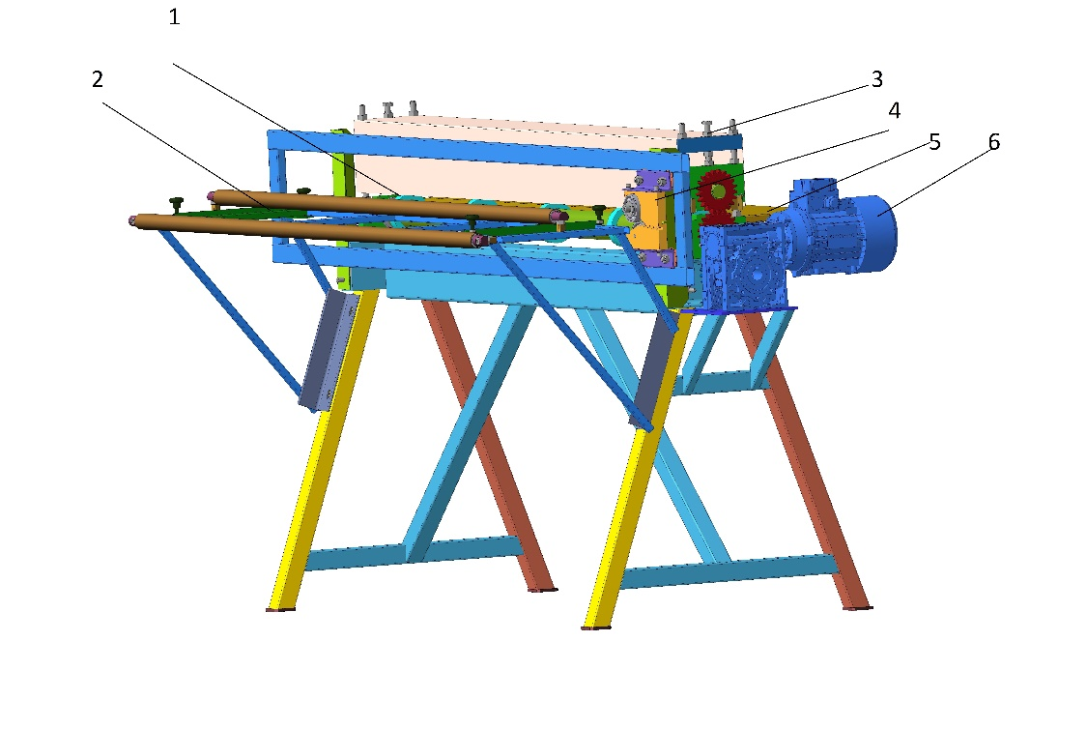
- Режущие ножи
- Стол подачи листа
- Регулировочный винт перехлеста ножей
- Нож поперечной резки
- Приемный стол
- Мотор-редуктор
- Принцип работы
Продольная резка металла на станке осуществляется резаньем дисковых ножей установленных на приводных валах станка. Лист металла вручную подается на стол подачи листа в зону резки где пересекаются режущие ножи. Лист металла должен подаваться строго перпендикулярно осям вращающихся валов по регулируемым направляющим на столе подачи листа.
Включение и выключение а также реверс осуществляется за счет пакетного выключателя расположенного на столе подачи листа.
- Транспортировка
Оборудование по умолчанию поставляются в собранном виде. При приемке, необходимо проверить состояние, на предмет отсутствия видимых повреждений и соответствии комплектации.
- Настройка станка:
Настройку и обслуживание станка, должен производить квалифицированный персонал по обслуживанию оборудования.
Установку на необходимый размер для резки производится путем смещения ножей по оси валов.
Для перемещения ножа, необходимо ослабить стопорные винты, установить в нужный размер и опять застопорить. Для кровельной оцинкованной стали толщиной 0,5 мм., перекрытие кромок ножей по высоте, должно составлять в пределах 0,7-1 мм. (при необходимости можно увеличить до 2 мм.), а обязательный зазор между боковыми поверхностями 0,1-0,2 мм. (см. рис.1)
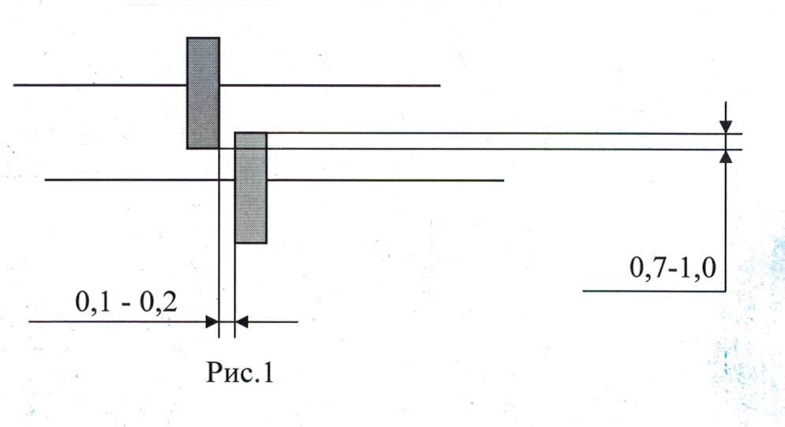
Рис. 1
Внимание! Во избежание «набегания» верхнего ножа на нижний и возможной их поломки, настройку ножей на необходимый размер нужно производить, при снятой цепной передачи.
(если на станке передача из шестерней (не цепная), в данной модели нужно снимать ведущую шестерню установленную на редукторе вывести из зацепления и высвободить валы (так намного удобнее и быстрее) )
Валы, во время настройки бокового биения ножей, проворачивают вручную.
Сначала, удобнее настраивать на нужный размер, нижние ножи.
При этом необходимо довиваться минимального биения боковой поверхности ножа, по индикатору, не более 0,2 мм.
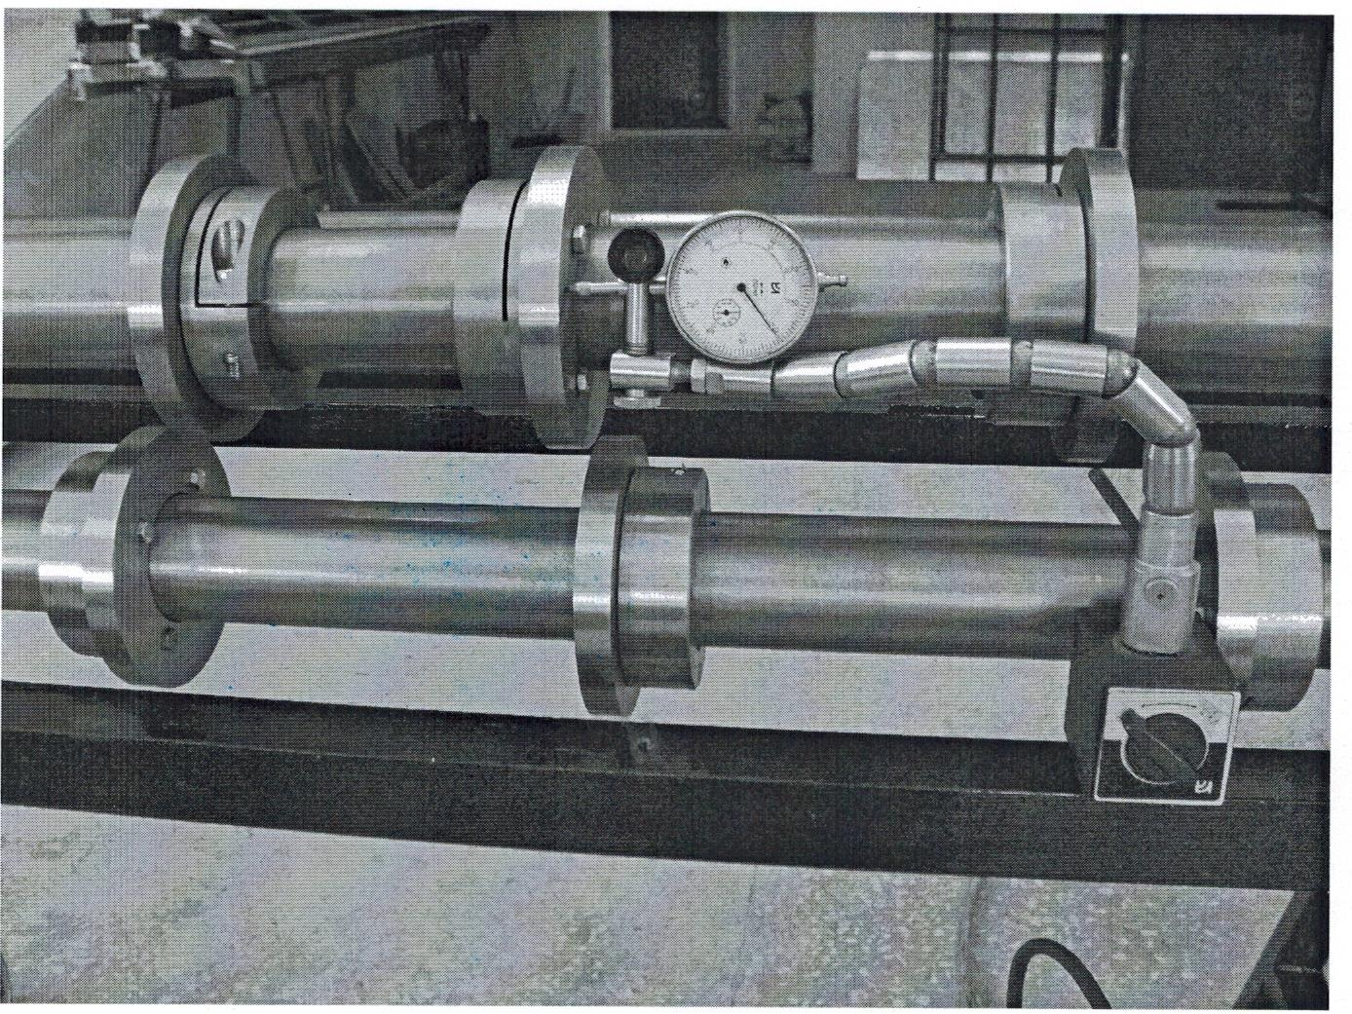
При ручном вращении валов, убедится, что ножи имеют боковое биение не более рекомендованного выше.
Затем перемещать верхние ножи, обеспечивая нужный зазор между ножами.
При этом верхние ножи, так же необходимо выставить с минимальным боковым биением (по индикатору)
Провернув валы на несколько полных оборотов, требуется убедиться, сто ножи не «набегают» друг на друга. После этого натянуть цепную передачу и установить защитный кожух.
Заточка ножей производится по мере необходимости и должна осуществляться шлифовкой по боковым поверхностям.
В связи с постоянным усовершенствованием конструкции станка, возможны некоторые изменения, не влияющие на технические характеристики.
(Так же устанавливают вручную в касание без индикаторной стойки, после прокручивают валы вручную чтоб убедиться, что ножи соприкасаются торцами по всей окружности и не набегают.)
- Требования безопасности
- перед началом работ, проверить установку ножей.
- резку листа производить с установленным защитным кожухом.
- рабочее место должно быть хорошо освещено.

- Электрическая схема
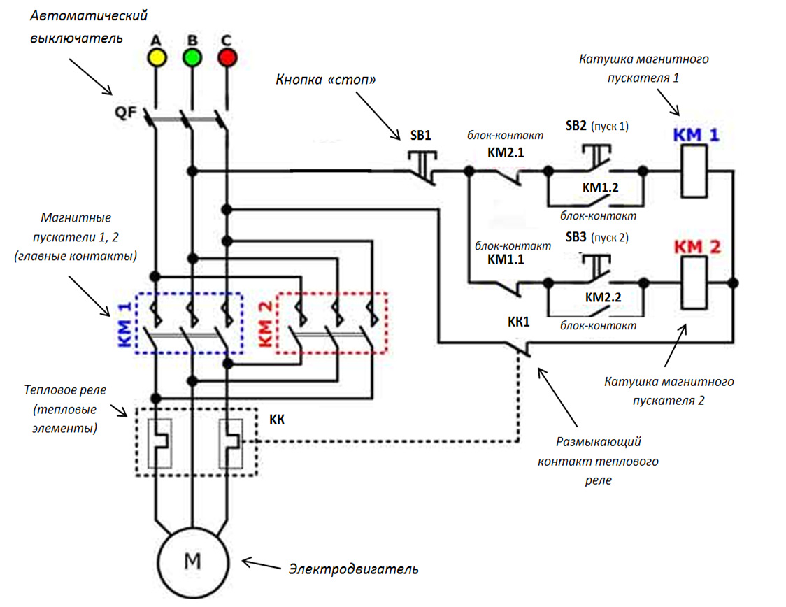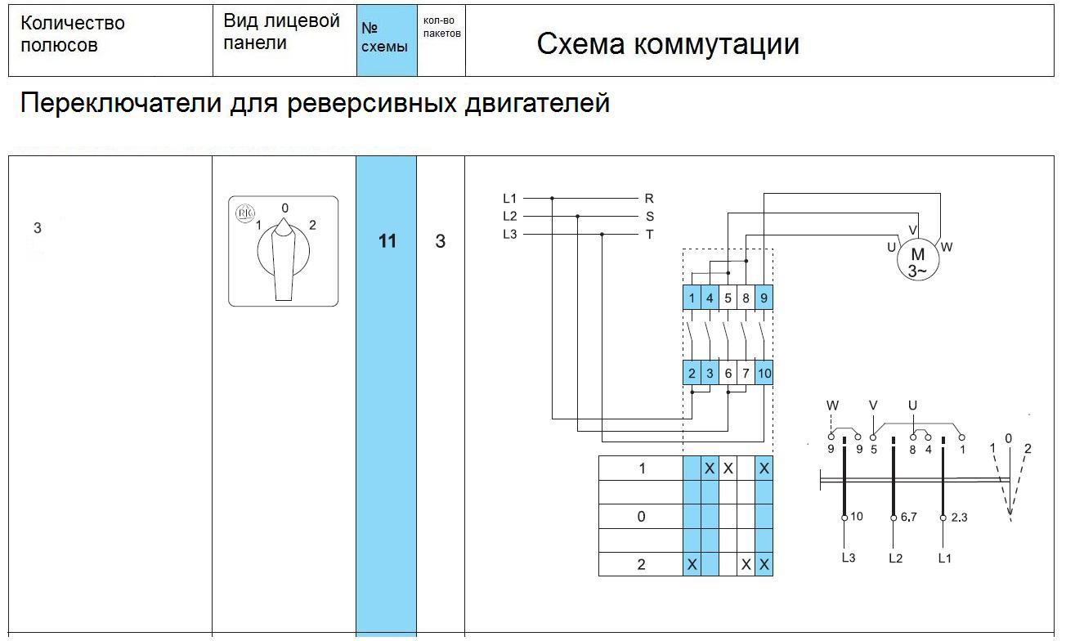
- Гарантия завода-изготовителя
Гарантийный срок эксплуатации станка – 1 (один) год с момента продажи станка.
В течении этого срока, завод-изготовитель устраняет все неисправности, произошедшие по вине завода-изготовителя, при соблюдения потребителем правил эксплуатации.
Механические повреждения не являются гарантийным случаем.

